ARBEITSBLATT AUSSPRACHE: AKZENT BEI GRADPARTIKELN
Momente B1.1 AB Lektion 10, ÜB 4
___________________________________________________________________________

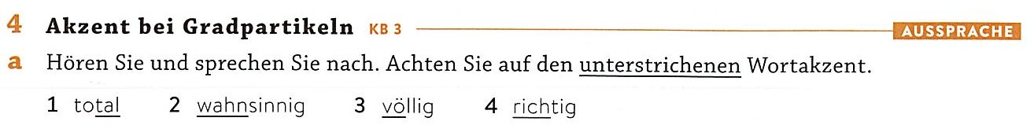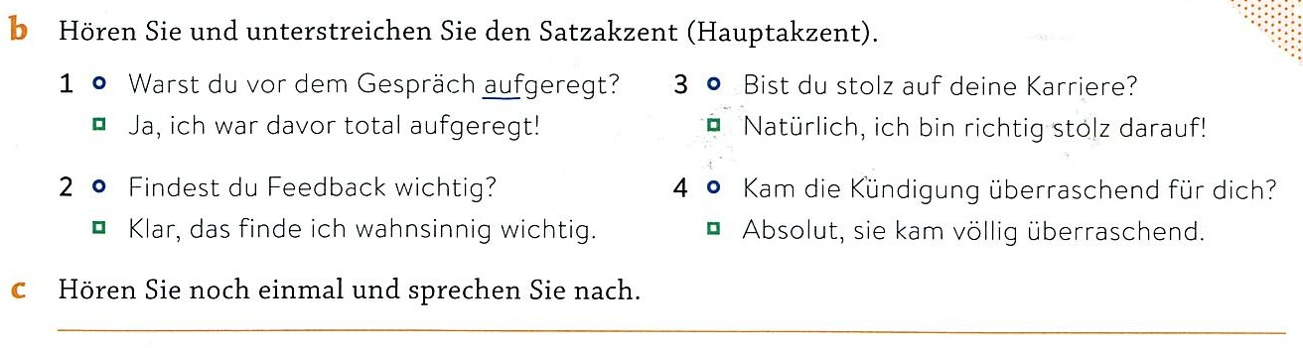
Gradpartikeln sind Wörter, die vor Adjektiven, Adverbien oder bei Verben stehen und sich auf diese beziehen. Sie sind ein Mittel der Graduierung und geben an, wie intensiv eine Eigenschaft ist. Gradartikel sind invariabel.

Regel:
Gradpartikeln sind in ihrer Basisform unbetont. Ihre Aufgabe ist es, einen anderen Satzteil – das Bezugswort – hervorzuheben. Der Akzent liegt also immer auf dem Bezugswort (meistens Adjektiv, Adverb) und nicht auf der Partikel.
zum Beispiel: Das ist ein sehr schönes Kleid. (Betonung auf schönes)

Die Gradpartikel selbst wird nur dann betont, wenn man die Aussage intensivieren will.
Beispiel: Das ist ein sehr schönes Kleid! (Starke Betonung auf sehr)

--------------------------------------------------------------------------------
Avverbi di quantità e di intensità sono parole che precedono aggettivi, avverbi o verbi e si riferiscono a essi. Sono uno strumento di gradazione e indicano l'intensità di una caratteristica. Gli avverbi focalizzanti sono invariabili.

Regola:
Avverbi di quantità e di intensità, nella loro forma base, non sono accentate. Il loro compito è quello di mettere in risalto un’altra parte della frase: il termine di riferimento. L’accento di contrasto ricade quindi sempre sul termine di riferimento (di solito aggettivo, avverbio) e non sulla particella.
per esempio: Das ist ein sehr schönes Kleid. (Accento su « schönes »)

Avverbi di quantità e di intensità vengono accentuati solo quando si vuole dare maggiore enfasi all'affermazione.
per esempio: Das ist ein sehr schönes Kleid!! (Forte accento su «sehr») .

